FERMETURE
DES LABORATOIRES DE BIOLOGIE MEDICALE

En raison d’un mouvement de contestation contre le coup de rabot injustifié de plus d’un milliard d’euros que nous impose le gouvernement au risque de tuer la biologie médicale de proximité, nos laboratoires seront fermés au public à partir du jeudi 1er décembre. Ce mouvement est reconductible.

Cette grève s’inscrit également dans une mobilisation nationale de tous les professionnels de santé libéraux pour protéger le système de santé.

En cas d’urgence, nous vous invitons à vous rendre (METTRE NOM ETABLISSEMENT DE SANTE LE PLUS PROCHE)

Les biologistes médicaux de France entendent avant tout protéger votre santé en luttant contre les conséquences désastreuses de ce projet :
Moins de ressources pour vos analyses médicales, une atteinte à la qualité de nos services diagnostics, des laboratoires de proximité moins accessibles, des fermetures de laboratoires dans des zones déjà touchées par les déserts médicaux...

POUR NOUS, LES DÉSERTS DE LABOS, C’EST NON !
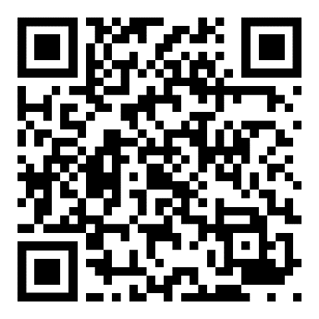

Pour soutenir notre mouvement,
scannez le QR code et accédez à la pétition

